
COMUNE DI VALBREMBO
(PROVINCIA DI BERGAMO)
Cap. 24030 - Via Roma, 65
Tel. 035/527068 int. 3 – P.I. 00470160169
E-mail: sociali@comune.valbrembo.bg.it
UFFICIO SERVIZI ALLA PERSONA

AVVISO URGENTE TUTTI I GENITORI DEGLI ALUNNI DELLE SCUOLE STATALI DI VALBREMBO

Per responsabilità non riconducibili all’Amministrazione Comunale, si comunica che la nuova procedura per le iscrizioni ai servizi scolastici ed extrascolastici è la seguente:

ACCEDERE AL SITO ISTITUZIONALE http://www.comune.valbrembo.bg.it

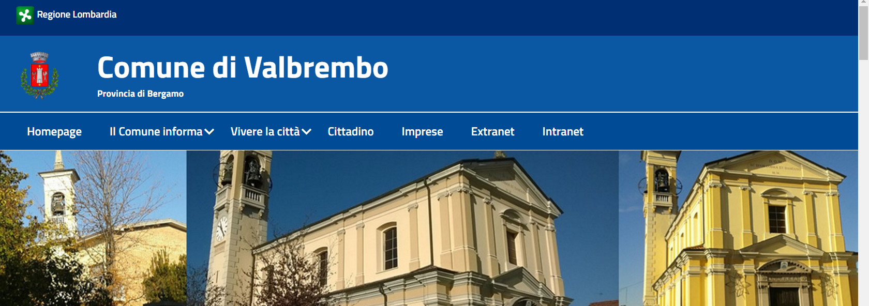
- CLICCARE SU “CITTADINO”

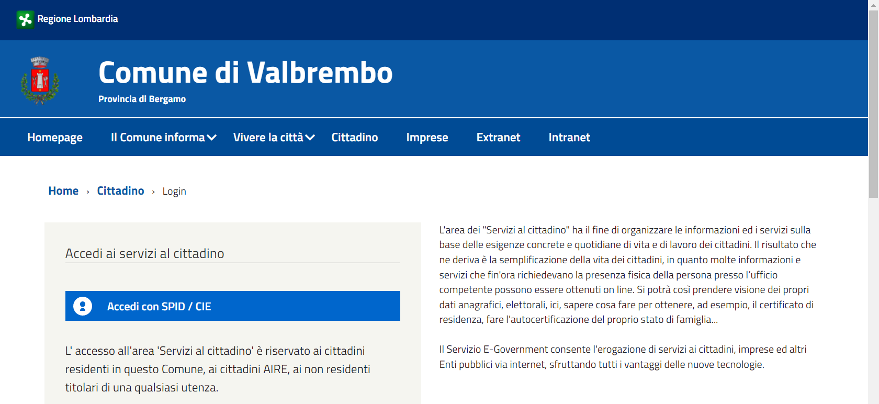
- ACCEDERE CON SPID O CIE

3) CLICCARE SULLA SEZIONE “SCUOLA, NIDO E SERVIZI A DOMANDA INDIVIDUALE”

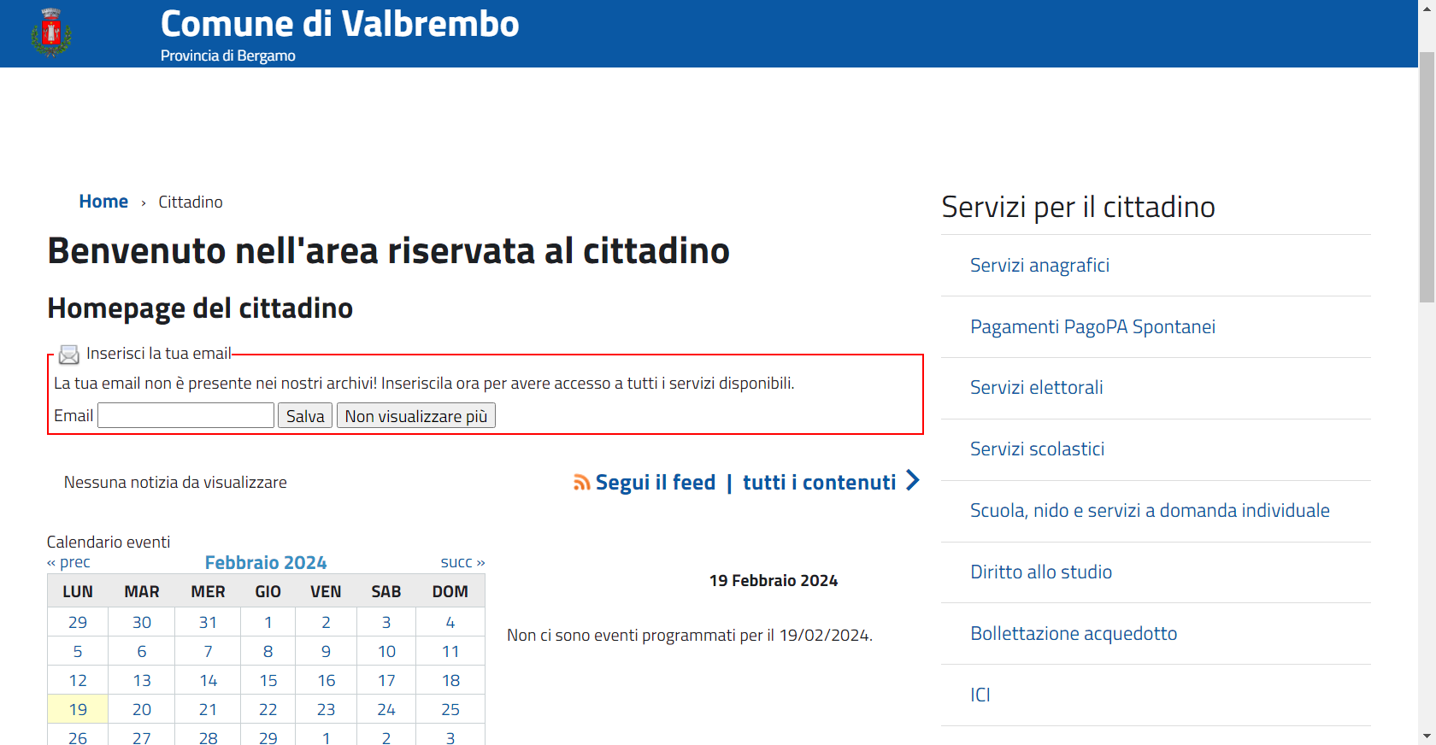

4) PROCEDERE SUBITO AL PAGAMENTO CLICCANDO SULL’ICONA “PAGA”

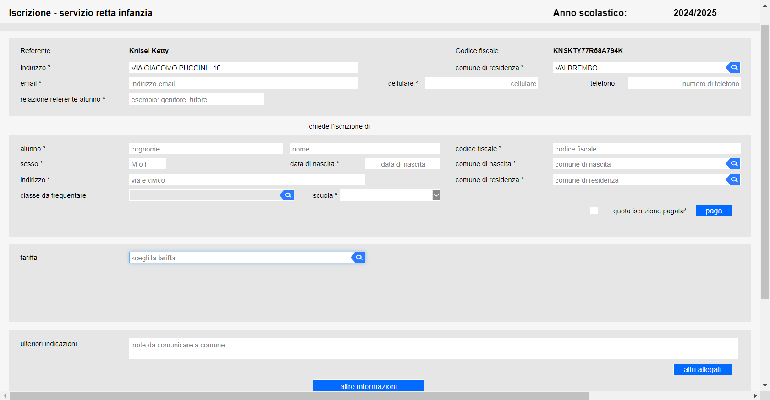

4) SALVARE LA RICEVUTA E ALLEGARLA ALLA DOMANDA D’ISCRIZIONE (in quanto è obbligatorio versare le 2 rate anticipate. Le quote sono indicate nell’ “Avviso servizi scolastici ed extrascolastici 2024/2024” pubblicato sulla home page).

5) COMPLETARE LA PROCEDURA D’ ISCRIZIONE

